**Пожарная безопасность при установке ёлки**

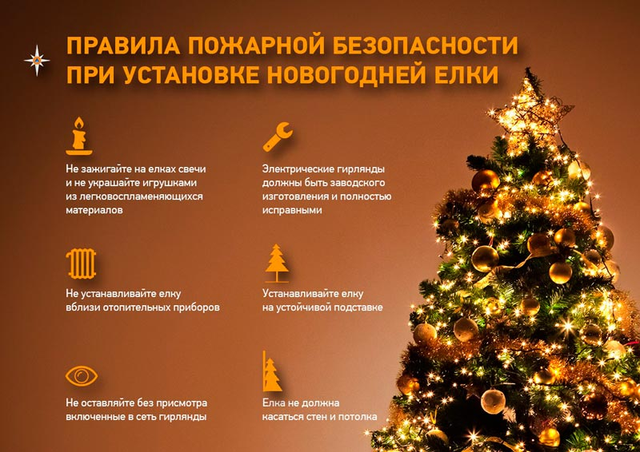

Ни один новый год не обходится без украшения хвойной красавицы.

Часто ее украшают электрическими гирляндами, которые своими разноцветными огнями придают особое волшебство этому празднику. Однако здесь тоже необходимо помнить о некоторых простых правилах, дабы избежать пожара.

Рассмотрим основные правила установки елки по пожарной безопасности. Для начала следует правильно выбрать место для лесной гостьи. Устанавливать ее нужно вдали от отопительных и нагревательных приборов, включая камины и печи. Она не должна быть препятствием к выходу из здания, в случаи эвакуации людей.

Стоять елка должна устойчиво. Лучше для этого использовать специальную подставку. Исключите из украшений легко воспламеняющиеся предметы: вату, пластик, бумагу, фигурки из воска и свечи. Исключение могут составить украшения, имеющие противопожарную пропитку.

К покупке гирлянд применяются те же требования, что и к пиротехнике. Они должны быть качественные, с заводской гарантией и исправные. Рядом с елкой не следует зажигать бенгальские огни, т.к. искры могут попасть на ветки, и возникнет возгорание.

Если вы заметили какую-либо неисправность (лампочки стали мигать слишком медленно, некоторые из них перестали работать) или странный запах, необходимо сразу же выключить гирлянду. Пока причина не будет найдена и устранена, таким изделием лучше не пользоваться.

Все электроприборы необходимо выключать из розетки, если вы покидаете помещение или ложитесь спать. В случай возгорания искусственной елки, следует уронить ее на пол и набросить сверху любую плотную ткань, что ограничит доступ кислорода. И даже после этого вызвать пожарных.